GUÍA DE ESTUDIO
UNIDAD II. TEMAS IV, V Y VI

Instrucciones. Del contenido de la siguiente guía esta estructurado su segundo examen parcial. Si usted contesta correctamente esta guía estará preparado para presentar su examen con éxito. Para contestar la presente guía, apóyese de los documentos siguientes: “Mis apuntes de Inflación”, “Mis apuntes de PIB y Demanda Agregada” y “Mis apuntes de los Sectores Económicos en México”, todos ellos disponibles en Intranet, o si lo prefiere solicítelos con su profesor.

IV el nivel de precios y la inflación.

1. ¿Qué es la inflación desde el punto de vista de la producción? Proporcione un ejemplo.

2. ¿Qué es la inflación desde el punto de vista de la circulación? Proporcione un ejemplo.

3. ¿Qué es el Índice Nacional de Precios al Consumidor?

4. ¿Cuáles son las razones por las cuales se dice que la inflación es un fenómeno nocivo para la economía?

5. ¿Cuál es la meta de inflación del Banco de México?
6. ¿En donde se publica el INPC?

7. ¿Por qué es difícil medir el INPC?

8. ¿Cuáles son los tres pasos que se siguen para calcular el INPC?

9. ¿Qué es un concepto específico? Proporcione un ejemplo.

10. ¿Qué es un concepto genérico? Proporciones un ejemplo.

11. ¿A qué se le llama subíndice? Proporcione un ejemplo:

.

12. ¿Quién realiza la Encuesta Nacional de Ingresos y Gasto de los Hogares?
13. ¿Mencione las 7 regiones en que se divide el país para el cálculo del INPC?

14. ¿Cuántas ciudades toma en cuenta el Banco de México para realizar las cotizaciones de los precios?

15. ¿Qué ciudad del estado de Hidalgo, es tomada en cuenta para las cotizaciones de los precios?

16. ¿Qué actividades realiza un “Investigador de precios”, del Banco de México?

17. ¿Qué actividades realiza un “Supervisor de precios”, del Banco de México?

18. ¿Cuántos conceptos genéricos utiliza el Banco de México para el cálculo del INPC?

19. ¿Menciones 10 ejemplos de conceptos genéricos?

20. ¿Qué significa volatilidad? Proporcione un ejemplo de un producto volátil.

21. ¿Qué es la inflación subyacente?

22. ¿Cuántos conceptos genéricos componen la canasta básica?

23. Usando la fórmula de la tasa de crecimiento de la inflación calcule las columnas que faltan

MES | INPC | Crecimiento mensual | Acumulado del año 2008.
Dic 2005 | 117.97900000
Ene 2006 | 119.17000000
Feb 2006 | 120.31900000
Mar 2006 | 121.01500000
Abr 2006 | 122.17100000
May 2006 | 121.57500000
Jun 2006 | 125.04700000

IV. PIB y Demanda Agregada.

1. ¿Cuál es el concepto del PIB por el método de la demanda final?

2. ¿Cuál es el concepto del PIB por el método de suma valores añadidos?

3. ¿Cuál es el concepto del PIB por el método de suma de las rentas de la economía?

4. ¿Qué es un bien intermedio y cómo de diferencia de un bien final?

5. ¿Qué es la demanda intermedia y cómo se diferencia de la demanda final?

6. De un ejemplo de un bien intermedio y uno final.

7. De un ejemplo de demanda intermedia y demanda final.

La siguiente tabla muestra una pequeña economía. Textiles vende tela a FEMEX, y FEMEX las transforma en playeras y las vende a Estampados García, quien después de estampar las playeras las vende al consumidor final.

Textiles del Mezquital | Ingresos derivados por las ventas | $ 100
Textiles del Mezquital | Salarios | $ 80
Textiles del Mezquital | Beneficios | $ 20
Manufacturas FEMEX | Ingresos derivados por las ventas | $ 310
Manufacturas FEMEX | Salarios | $ 170
Manufacturas FEMEX | Compra de la tela | $ 100
Manufacturas FEMEX | Beneficios | $ 40
Estampados Hnos. García | Ingresos derivados por las ventas | $ 500
Estampados Hnos. García | Salarios | $ 150
Estampados Hnos. García | Playeras blancas | $ 310
Estampados Hnos. García | Beneficios | $ 40

8. ¿Calcule el PIB por el método de la demanda final?

9. ¿Calcule el PIB por el método de suma de valores añadidos?

10. ¿Calcule el PIB por el método de suma de las rentas de la economía?

11.¿Qué significa que exista una doble contabilidad?

12. ¿Qué es la renta?

13. ¿Qué es el valor añadido?

14. ¿Qué es el PIB real?

15. ¿Qué es el PIB nominal?

16. Calcule el PIB nominal, el PIB real y la tasa de crecimiento en la siguiente tabla:

Año | Número habitaciones alquiladas | Precio por del alquiler | PIB Nominal | PIB Real | Tasa de crecimiento del PIB Real
2003 | 1,000 | $305
2004 | 1,060 | $310
2005 | 1,080 | $350
2006 | 1,155 | $360
2007 | 1,160 | $390

17. Coloque las cuentas siguientes en su lugar correcto de la tabla la tabla de descomposición del PIB. Calcule cuál es el ingreso per cápita su esta economía tiene 400 personas.

-Rentas de los factores procedentes del resto del mundo $250
-Pagos realizados a los factores del resto del mundo $300
-Depreciaciones $1,000
-Impuestos indirectos $500

1 | Producto Interno Bruto | $9,999
2 | Mas: ________________________________ |  | _______
3 | Menos: _______________________________ |  | _______
4 | Igual a Producto Nacional Bruto | _______
5 | Menos: ________________________________ |  | _______
6 | Igual a: Producto Nacional Neto | _______
7 | Menos: ________________________________ |  | _______
8 | Igual a: Renta Nacional | _______

18. ¿Qué es el consumo?

19.¿Qué es la Inversión?

20.¿Qué es la inversión residencial?

21.¿Qué es la inversión no residencial?

22. ¿Qué son las exportaciones?

23.¿Qué son la importaciones?

24. ¿Qué es el saldo de la balanza comercial?

25. ¿Qué es un déficit comercial?

26¿Qué es un superávit comercial?

27. ¿Qué es el gasto público o de gobierno?

28. César es un pequeño comerciante del mercado de Ixmiquilpan. Tiene 25 años de edad y es recién casado. Actualmente las ventas andan muy bien, por lo que ha decido ahorrar buena parte de su ingreso disponible, ya que actualmente vive con sus suegros pero él desea tener su vivienda propia. Su ingreso disponible mensual es de $17,500 y como aun no tienen hijos han logrado ahorrar $6,700 al mes. Lo restante lo utilizan para sufragar sus gatos. Calcule cuál es la propensión marginal al consumo y cuál es la propensión marginal al ahorro de este joven matrimonio.

29. Calcule la demanda agregada con los siguientes datos. Al terminar grafique la demanda agregada y la producción e indique en dónde se encuentra el punto de equilibrio.

Propensión marginal al consumo 0.70, Inversión $600.

Producción | I | C | DA
400
800
1,200
1,600
2,000

V. Los sectores económicos de México.

1. ¿Qué son las actividades primarias?

2. ¿Qué son las actividades secundarias?

3. ¿Qué son las actividades terciarias?

4. ¿Cómo se llama el catálogo de las actividades económicas que se uso en México, en los censos de 1961 a 1976?

5. ¿Cómo se llama el catálogo de las actividades económicas que se uso en México, en los censos de 1981 a 1994?

6. ¿Cuál es el catalogo de las actividades económicas que se usa actualmente en México?

7. ¿Qué instituciones crearon el Noth American Industrial Classification System?

8. ¿En cuántos sectores se divide la economía según el SCIAN?

9. El siguiente esquema muestra cómo esta dividida la economía. Use las palabras que a continuación se le proporcionan y complete con ellas el esquema.

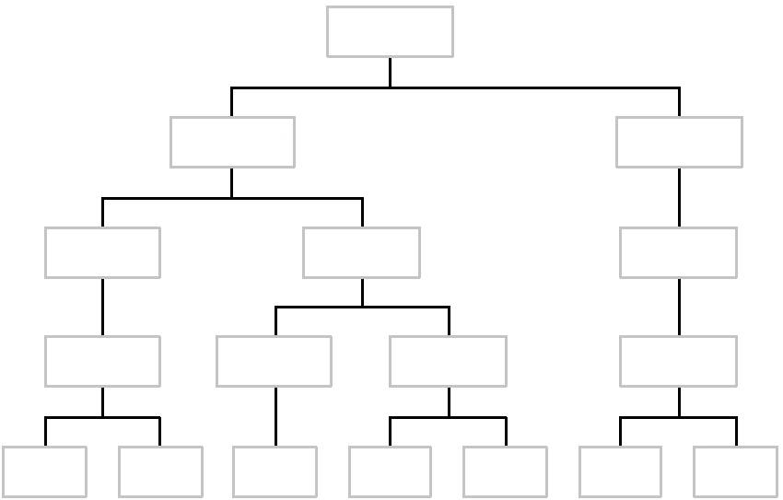
-Sector
-Subsector
-Clase
-Rama
-Subrama

10. Enliste los 20 sectores de la economía en el siguiente cuadro. Ponga como ejemplo una organización que pertenezca a cada sector.

Agrupación Tradicional | No. | Sector | Organización
Actividades primarias | 1
Actividades secundarias | 2
Actividades secundarias | 3
Actividades secundarias | 4
Actividades secundarias | 5
Actividades terciarias | 6
Actividades terciarias | 7
Actividades terciarias | 8
Actividades terciarias | 9
Actividades terciarias | 10
Actividades terciarias | 11
Actividades terciarias | 12
Actividades terciarias | 13
Actividades terciarias | 14
Actividades terciarias | 15
Actividades terciarias | 16
Actividades terciarias | 17
Actividades terciarias | 18
Actividades terciarias | 19
Actividades terciarias | 20

11. Use una línea para unir cada concepto con su correspondiente código numérico.

 | Se representa por
Una rama …………. |  | ….6 dígitos
Una clase …………. |  | ….5 dígitos
Un sector …………. |  | ….4 dígitos
Un subsector………. |  | ….3 dígitos
Una subarama…….. |  | ….2 dígitos

12. Coloque las siguientes palabras en el alvéolo correspondiente.

